Содержание

Введение

Глава 1. Электроизмерительные приборы

1.1 Основные понятия и общие сведения из теории измерений

1.2 Классификация электроизмерительных приборов

1.3 Понятие о погрешностях измерений, классах точности и классификации средств измерений

Глава 2. Милливольтметр Ф5303

#### 2.1 Назначение, структура и принцип действия милливольтметра

2.2 Технические данные и характеристики

2.3 Эксплуатационная поверка милливольтметра компенсационным методом

Глава 3. Техническое обслуживание и ремонт электроизмерительных приборов (милливольтметр)

3.1 Разборка и сборка измерительного механизма

3.2 Регулировка, градуировка и проверка

3.3 Температурная компенсация

3.4 Организация ремонтной службы КИПиА, структура участка ремонта средств КИПиА

3.5 Организация рабочего места слесаря КИПиА

Заключение

Литература

Приложение 1

Приложение 2

Введение

Особое место в измерительной технике занимают электрические измерения. Современная энергетика и электроника опираются на измерение электрических величин. В настоящее время разработаны и выпускаются приборы, с помощью которых могут быть произведены измерения более 50 электрических величин. Перечень электрических величин включает в себя ток, напряжение, частоту, отношение токов и напряжений, сопротивление, емкость, индуктивность, мощность и т.д. Многообразие измеряемых величин определило и многообразие технических средств, реализующих измерения.

Цель работы заключается в анализе технического обслуживания и ремонта электроизмерительных приборов, в том числе и милливольтметра.

Задачи дипломной работы:

- произвести анализ литературы по исследуемой проблеме;

- рассмотреть основные понятия и общие сведения из теории измерений;

- выделить классификацию электроизмерительных приборов;

- проанализировать понятия о погрешностях измерений, классах точности и классификации средств измерений;

- рассмотреть назначение, структуру, технические данные, характеристики и принцип действия милливольтметра, его эксплуатационную поверку компенсационным методом;

- проанализировать техническое обслуживание и ремонт электроизмерительных приборов, в том числе милливольтметра, а именно: разборку и сборку измерительного механизма; регулировку, градуировку и проверку; температурную компенсацию;

- рассмотреть организацию ремонтной службы КИПиА, структуру участка ремонта средств КИПиА, организацию рабочего места слесаря КИПиА;

- сделать соответствующие выводы.

Глава 1. Электроизмерительные приборы

1.1 Основные понятия и общие сведения из теории измерений

Показания (сигналы) электроизмерительных приборов используют для оценки работы различных электротехнических устройств и состояния электрооборудования, в частности состояния изоляции. Электроизмерительные приборы отличаются высокой чувствительностью, точностью измерений, надежностью и простотой исполнения [2, c. 54].

Наряду с измерением электрических величин - тока, напряжения, мощности электрической энергии, магнитного потока, емкости, частоты и т. д. - с их помощью можно измерять и неэлектрические величины.

Показания электроизмерительных приборов можно передавать на дальние расстояния (телеизмерение), они могут использоваться для непосредственного воздействия на производственные процессы (автоматическое регулирование); с их помощью регистрируют ход контролируемых процессов, например путем записи на ленте и т. д. [7, c. 23]

Применение полупроводниковой техники существенно расширило область применения электроизмерительных приборов.

**Измерить какую-либо физическую величину - это значит найти ее значение опытным путем с помощью специальных технических средств [10, c. 13].**

Для различных измеряемых электрических величин существуют свои средства измерений, так называемые меры. Например, мерами э. д. с. служат нормальные элементы, мерами электрического сопротивления - измерительные резисторы, мерами индуктивности - измерительные катушки индуктивности, мерами электрической емкости - конденсаторы постоянной емкости и т. д.

На практике для измерения различных физических величин применяют различные методы измерения. Все измерения от способа получения результата делятся на прямые и косвенные. При прямом измерении значение величины получают непосредственно из опытных данных. При косвенном измерении искомое значение величины находят путем подсчета с использованием известной зависимости между этой величиной и величинами, получаемыми на основании прямых измерений. Так, определить сопротивление участка цепи можно путем измерения протекающего по нему тока и приложенного напряжения с последующим подсчетом этого сопротивления из закона Ома [4, c. 43].

Наибольшее распространение в электроизмерительной технике получили методы прямого измерения, так как они обычно проще и требуют меньших затрат времени [7, c. 76].

В электроизмерительной технике используют также метод сравнения, в основе которого лежит сравнение измеряемой величины с воспроизводимой мерой. Метод сравнения может быть компенсационным и мостовым. Примером применения компенсационного метода служит измерение напряжения путем сравнения его значения со значением э. д. с. нормального элемента. Примером мостового метода является измерение сопротивления с помощью четырехплечной мостовой схемы. Измерения компенсационным и мостовым методами очень точные, но для их проведения требуется сложная измерительная техника.

При любом измерении неизбежны погрешности, т. е. отклонения результата измерения от истинного значения измеряемой величины, которые обусловливаются, с одной стороны, непостоянством параметров элементов измерительного прибора, несовершенством измерительного механизма (например, наличием трения и т. д.), влиянием внешних факторов (наличием магнитных и электрических полей), изменением температуры окружающей среды и т. д., а с другой стороны, несовершенством органов чувств человека и другими случайными факторами. Разность между показанием прибора АП и действительным значением измеряемой величины АД, выраженная в единицах измеряемой величины, называется абсолютной погрешностью измерения:

(1)



Величина, обратная по знаку абсолютной погрешности, носит название поправки:

(2)



Для получения истинного значения измеряемой величины необходимо к измеренному значению величины прибавить поправку:

(3)



Для оценки точности произведенного измерения служит относительная погрешность δ, которая представляет собой отношение абсолютной погрешности к истинному значению измеряемой величины, выраженное обычно в процентах [9, c. 67]:

(4)



Следует отметить, что по относительным погрешностям оценивать точность, например, стрелочных измерительных приборов весьма неудобно, так как для них абсолютная погрешность вдоль всей шкалы практически постоянна, поэтому с уменьшением значения измеряемой величины растет относительная погрешность (4). Рекомендуется при работе со стрелочными приборами выбирать пределы измерения величины так, чтобы не пользоваться начальной частью шкалы прибора, т. е. отсчитывать показания по шкале ближе к ее концу.

Точности измерительных приборов оценивают по приведенным погрешностям, т. е. по выраженному в процентах отношению абсолютной погрешности к нормирующему значению АH:

(5)



Нормирующим значением измерительного прибора называется условно принятое значение измеряемой величины, могущее быть равным верхнему пределу измерений, диапазону измерений, длине шкалы и др.

Погрешности приборов подразделяют на основную, присущую прибору при нормальных условиях применения вследствие несовершенства его конструкции и выполнения, и дополнительную, обусловленную влиянием на показания прибора различных внешних факторов [3, c. 87].

Нормальными рабочими условиями считают температуру окружающей среды (20 5)°С при относительной влажности (65 15)%, атмосферном давлении (750 30) мм рт. ст., в отсутствие внешних магнитных полей, при нормальном рабочем положении прибора и т. д. В условиях эксплуатации, отличных от нормальных, в электроизмерительных приборах возникают дополнительные погрешности, которые представляют собой изменение действительного значения меры (или показания прибора), возникающее при отклонении одного из внешних факторов за пределы, установленные для нормальных условий.



Допустимое значение основной погрешности электроизмерительного прибора служит основанием для определения его класса точности. Так, электроизмерительные приборы по степени точности подразделяются на восемь классов: 0,05; 0,1; 0,2; 0,5; 1,0; 1,5; 2,5; 4,0, причем цифра, обозначающая класс точности, указывает на наибольшее допустимое значение основной погрешности прибора (в процентах). Класс точности указывается на шкале каждого измерительного прибора и представляет собой цифру, обведенную кружком.

Шкалу прибора разбивают на деления. Цена деления (или постоянная прибора) есть разность значений величины, которая соответствует двум соседним отметкам шкалы. Определение цены деления, например, вольтметра и амперметра производят следующим образом: CU = UH/N - число вольт, приходящееся на одно деление шкалы; CI = IH/N - число ампер, приходящееся на одно деление шкалы; N - число делений шкалы соответствующего прибора.

Важной характеристикой прибора является чувствительность S, которую, например, для вольтметра SU и амперметра SI, определяют следующим образом: SU = N/UH - число делений шкалы, приходящееся на 1 В; SI = N/IН - число делений шкалы, приходящееся на 1 А [6, c. 91].

1.2 Классификация электроизмерительных приборов

Электроизмерительную аппаратуру и приборы можно классифицировать по ряду признаков. По функциональному признаку эту аппаратуру и приборы можно разделить на средства сбора, обработки и представления измерительной информации и средства аттестации и поверки [8, c. 43].

Электроизмерительную аппаратуру по назначению можно разделить на меры, системы, приборы и вспомогательные устройства. Кроме того, важный класс электроизмерительных приборов составляют преобразователи, предназначенные для преобразования электрических величин в процессе измерения или преобразования измерительной информации [1, c. 34].

По способу представления результатов измерений приборы и устройства можно разделить на показывающие и регистрирующие.

По методу измерения средства электроизмерительной техники можно разделить на приборы непосредственной оценки и приборы сравнения (уравновешивания) [2, c. 62].

По способу применения и по конструкции электроизмерительные приборы и устройства делятся на щитовые, переносные и стационарные.

По точности измерения приборы делятся на измерительные, в которых нормируются погрешности; индикаторы, или внеклассные приборы, в которых погрешность измерений больше предусматриваемой соответствующими стандартами, и указатели, в которых погрешность не нормируется.

По принципу действия или физическому явлению можно выделить следующие укрупненные группы: электромеханические, электронные, термоэлектрические и электрохимические [5, c. 21].

В зависимости от способа защиты схемы прибора от воздействия внешних условий корпуса приборов делятся на обыкновенные, водо-, газо-, и пылезащищенные, герметические, взрывобезопасные.

Электроизмерительная техника делится на следующие группы [8, c. 56]:

1. Цифровые электроизмерительные приборы. Аналого-цифровые и цифро-аналоговые преобразователи.
2. Поверочные установки и установки для измерений электрических и магнитных величин.
3. Многофункциональные и многоканальные средства, измерительные системы и измерительно-вычислительные комплексы.
4. Щитовые аналоговые приборы.
5. Приборы лабораторные и переносные.
6. Меры и приборы для измерений электрических и магнитных величин.
7. Приборы электроизмерительные регистрирующие.
8. Измерительные преобразователи, усилители, трансформаторы и стабилизаторы.
9. Счетчики электрические.
10. Принадлежности, запасные и вспомогательные устройства.

1.3 Понятие о погрешностях измерений, классах точности и классификации средств измерений

Погрешность (точность) измерительного прибора характеризуется разностью показаний прибора и истинным значением измеряемой величины. В технических измерениях истинное значение измеряемой величины не может быть точно определено в силу имеющихся погрешностей измерительных приборов, которые возникают из-за целого ряда факторов, присущих собственно измерительному прибору и изменению внешних условий — магнитных и электрических полей, температуры и влажности окружающей среды и т.д. [4, c. 87]

Средства контрольно-измерительных приборов и автоматики (КИПиА) характеризуются двумя видами погрешностей: основной и дополнительной.

Основная погрешность характеризует работу прибора в нормальных условиях, оговоренных техническими условиями завода-изготовителя [1, c. 48].

Дополнительная погрешность возникает в приборе при отклонении одной или нескольких влияющих величин от требуемых технических норм завода-изготовителя [9, c. 32].

Абсолютная погрешность Δх — разность между показаниями рабочего прибора х и истинным (действительным) значением измеряемой величины х0, т. е. Δх = X — Х0.

В измерительной технике более приемлемыми являются относительная и приведенная погрешности [2, c. 29].

Относительная погрешность измерения γотн характеризуется отношением абсолютной погрешности Δх к действительному значению измеряемой величины х0 (в процентах), т. е.

γотн = (Δх / х0) • 100 %.

Приведенная погрешность γпр. представляет собой отношение абсолютной погрешности прибора Δх к постоянной для прибора нормирующей величины хN (диапазону измерения, длины шкалы, верхнему пределу измерения), т. е.

γпр. = (Δх / хN ) •100 %.

Класс точности средств КИПиА — обобщенная характеристика, определяемая пределами допускаемых основной и дополнительной погрешностей и параметрами, влияющими на точность измерений, значения которых устанавливаются стандартами. Существуют следующие классы точности приборов: 0,02; 0,05; 0,1; 0,2; 0,5; 1; 1,5; 2,5; 4,0.

Погрешности измерений подразделяются на систематические и случайные [10, c. 57].

Систематическая погрешность характеризуется повторяемостью при измерениях, так как известен характер ее зависимости от измеряемой величины. Такие погрешности делятся на постоянные и временные. К постоянным относят погрешность градуировок приборов, балансировки подвижных частей и т. д. К временным относятся погрешности, связанные с изменением условий применения приборов [9, c. 39].

Случайная погрешность — погрешность измерения, изменяющаяся по неопределенному закону при многократных измерениях какой-либо постоянной величины [4, c. 57].

Погрешности средств измерений определяются методом сличения показаний образцового и ремонтируемого прибора. При ремонте и поверках измерительных приборов в качестве образцовых средств используют приборы повышенного класса точности 0,02; 0,05; 0,1; 0,2.

В метрологии — науке об измерениях — все средства для измерений классифицируют в основном по трем критериям: по виду средств измерений, принципу действия и метрологическому использованию.

По видам средств измерений различают меры, измерительные устройства и измерительные установки и системы [8, c. 28].

Под мерой понимается средство измерений, используемое для воспроизведения заданной физической величины.

Измерительный прибор — средство измерений, используемое для выработки измерительной информации в виде, пригодном для контроля (визуальном, автоматической фиксации и ввода в информационные системы).

Измерительная установка (система) — совокупность различных средств измерений (включая датчики, преобразователи), используемых для выработки сигналов измерительной информации, их обработки и использования в автоматических системах управления качеством выпускаемой продукции.

При классификации средств измерений по принципу действия в названии используется физический принцип действия данного прибора, например магнитный газоанализатор, термоэлектрический преобразователь температуры и т. д. При классификации по метрологическому назначению различаются рабочие и образцовые средства измерения [1, c. 56].

Рабочее средство измерения — средство, используемое для оценки значения измеряемого параметра (температура, давление, расход) при контроле различных технологических процессов.

Глава 2. Милливольтметр Ф5303

2.1 Назначение, структура и принцип действия милливольтметра

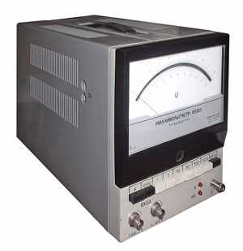

Рис.1. Милливольтметр Ф5303

Милливольтметр Ф5303 предназначен для измерений среднеквадратических значений напряжения в цепях переменного тока при синусоидальной и искаженной форме сигнала (рис.1) [8, c. 17].

Принцип действия прибора основан на линейном преобразовании среднеквадратичного значения выходного приведенного напряжения в постоянный ток с последующим измерением его прибором магнитоэлектрической системы.

Милливольтметр состоит из шести блоков: входного; входного усилителя; оконечного усилителя; усилителя постоянного тока; калибратора; питания и управления [10, c. 73].

Прибор смонтирован на горизонтальном шасси с вертикальной передней панелью, в металлическом корпусе с отверстиями для охлаждения.

Применяется для точных измерений в маломощных цепях электронных приборов при их проверке, настройке, регулировке и ремонте (только в закрытых помещениях) [4, c. 61].

2.2 Технические данные и характеристики

Диапазон измерения напряжения, мВ [6, c. 52]:

0,2 – 1; 0,6 – 3;

2 – 10; 6 – 30;

20 – 100;

60 – 300;

200 – 103;

600 – 3*103;

(2 ÷ 10) *103;

(6 ÷ 30) *103;

(20 ÷ 100) *103;

(60 ÷ 300) *103;

Пределы допускаемой основной погрешности в нормальной области частот в процентах от наибольшего значения диапазонов измерений: в диапазонах измерений напряжения с наибольшими значениями от 10 мВ до 300 В - не более ±0,5; в диапазонах измерений напряжения с наибольшими значениями 1; 3 мВ - не более ±1,0 [5, c. 24].

Наибольшие значения диапазонов измерений напряжения:

* + 1; 3; 10; 30; 100; 300 мВ;
  + 1; 3; 10; 30; 100; 300 В.

Нормальная область частот от 50 Гц до 100 мГц.

Рабочая область частот при измерении от 10 до 50 Гц и от 100 кГц до 10 МГц [9, c. 49].

Питание от сети переменного тока частотой (50 ± 1) Гц напряжением (220 ± 22) В [10, c. 29].

2.3 Эксплуатационная поверка милливольтметра компенсационным методом

Компенсационным методом на потенциометрической установке поверяются приборы высших классов 0,1 – 0,2 и 0,5 [2, c. 65].

Поверка милливольтметра, номинальный предел которых выше 20 мв, а также вольтметров с верхним пределом измерения не более номинального предела потенциометра производится по схеме 1 и 2 (рис.2, рис.3).

Схема 1 применяется в тех случаях, когда напряжение измеряется непосредственно на зажимах милливольтметра, а схема 2, когда напряжение измеряется на концах соединительных проводников прибора.

Если номинальный предел милливольтметра меньше 20 мв, то применяется схема, изображенная на рис.4.

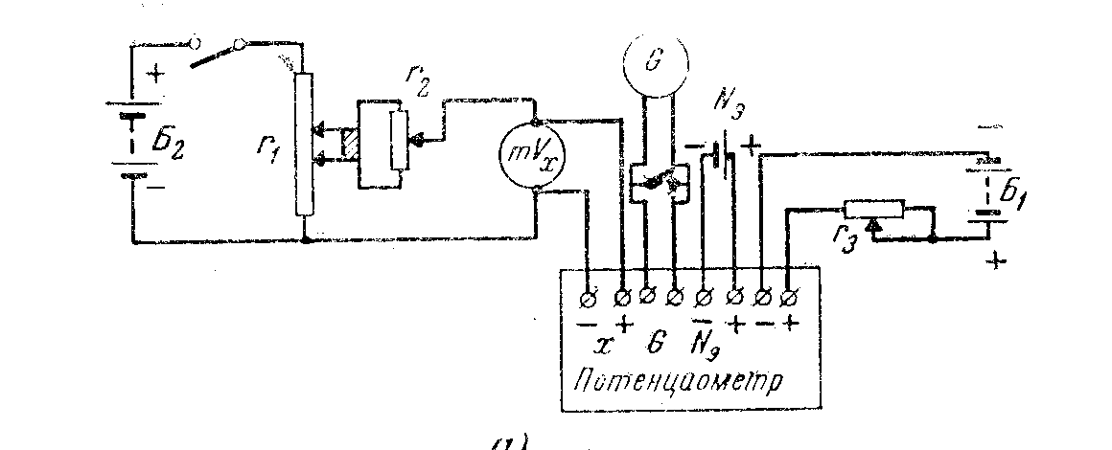

Рис.2. Схема поверки милливольтметров с пределом mVh > 20 мв без калиброванных соединительных проводов

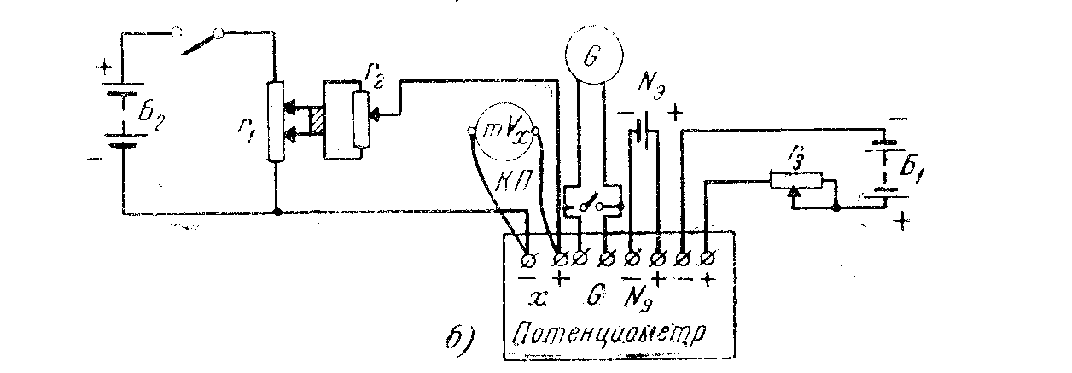

Рис.3. Схема поверки милливольтметров с пределом mVh > 20 мв совместно с калиброванными соединительными проводами

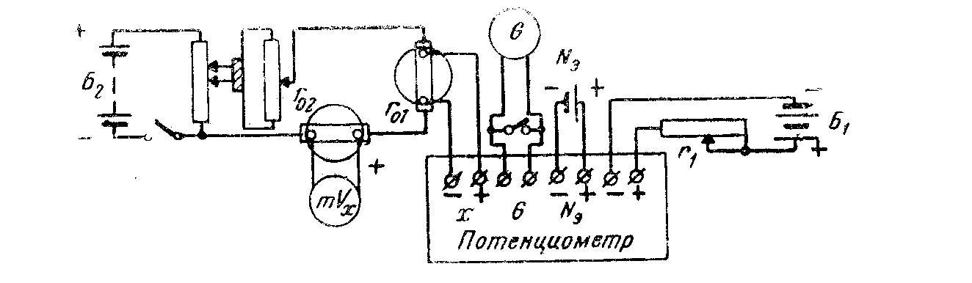

Рис.4. Схема поверки милливольтметров с пределом измерения меньше 20 мв

Глава 3. Техническое обслуживание и ремонт электроизмерительных приборов (милливольтметр)

3.1 Разборка и сборка измерительного механизма

Ввиду большого разнообразия конструкций измерительных механизмов приборов трудно описать все операции разборки и сборки приборов. Однако большинство операций являются общими для любых конструкций приборов, в том числе и для милливольтметра [2, c. 26].

Однородные ремонтные операции должны выполняться мастерами различной квалификации. Работы по ремонту приборов класса 1 – 1,5 – 2,5 – 4 выполняются лицами с квалификацией 4 – 6 разряда. Ремонт же приборов класса 0,2 и 0,5 сложных и специальных приборов выполняется электромеханиками 7 – 8 разряда и техниками со специальным образованием [3, c. 21].

Разборка и сборка являются ответственными операциями при ремонте приборов, поэтому выполнение этих операций должно быть аккуратным и тщательным. При небрежной разборке портятся отдельные детали, в результате чего к уже имеющимся неисправностям добавляются новые. Прежде чем приступить к разборке приборов, необходимо придумать общий порядок и целесообразность проведения полной или частичной разборки [7, c. 98].

Полная разборка производится при капитальном ремонте, связанном с перемоткой рамок, катушек, сопротивлений, изготовлением и заменой сгоревших и разрушенных деталей. Полная разборка предусматривает разъединение отдельных частей между собой. При среднем же ремонте в большинстве случаев производится неполная разборка всех узлов прибора. В этом случае ремонт ограничивается выниманием подвижной системы, заменой подпятников и заправкой кернов, сборкой подвижной системы, регулированием и подгонкой к шкале показаний прибора. Переградуировка прибора при среднем ремонте производится только при потускневшей, грязной шкале, а в остальных случаях шкала должна сохраняться с прежними цифровыми отметками. Одним из качественных показателей среднего ремонта является выпуск приборов с прежней шкалой [1, c. 65].

Разборку и сборку необходимо производить с помощью часовых пинцетов, отверток, малых электрических паяльников мощностью 20 – 30 – 50 вт, часовых кусачек, овалогубцев, плоскогубцев и специально сделанных ключей, отверток и т.д. На основании выявленных неисправностей прибора приступают к разборке. При этом соблюдается следующий порядок. Сначала снимается крышка кожуха, прибор очищается внутри от пыли и грязи. Затем определяется момент антимагнитной пружинки и отвинчивается шкала (подшкальник).

При капитальном ремонте сложных и многопредельных приборов снимается схема, замеряются все сопротивления (запись производится в рабочей тетради мастера) [10, c. 87].

Затем отпаивается внешний конец пружины. Для этого стрелка отводится рукой до максимума, причем пружинка закручивается. К пружинодержателю прикладывают нагретый электрический паяльник, и пружинка, отпаиваясь, соскальзывает с пружинодержателя. Теперь можно приступить к дальнейшей разборке. Специальным ключом, комбинированной отверткой или пинцетом отвинчивают контргайку и оправку с подпятником. Выводят крыло воздушного или магнитного успокоителя, а у приборов с квадратным сечением коробки снимают крышку успокоителя [5, c. 43].

После выполнения этих операций вынимается подвижная система прибора, проверяются подпятники и концы осей или кернов. Для этого их осматривают под микроскопом. В случае надобности керны вынимаются для заправки при помощи ручных тисочков, бокорезов или кусачек. Захваченный керн слегка поворачивается при одновременном осевом усилии.

Дальнейшая разборка подвижной системы по составным частям производится в тех случаях, когда не удается вынуть керн (вынимается ось). Но прежде чем разобрать подвижную систему по частям, нужно произвести фиксацию взаимного расположения деталей, закрепленных на оси: стрелки относительно железного лепестка и крыла успокоителя, а также деталей вдоль оси (по высоте). Для фиксации расположения стрелки, лепестка и крыла успокоителя изготовляется приспособление, в котором имеется отверстие и углубления для пропускания оси и поршенька [8, c. 76].

Разбирается милливольтметр в следующем порядке: снимается крышка или кожух прибора, замеряется момент пружин, производится внутренний осмотр, снимается электрическая схема прибора, проверяются цепи схемы, измеряются сопротивления; снимается подшкальник, отпаиваются проводники, идущие к пружинодержателям, затем вынимается обойма подвижной системы.

Особо тщательно осматривают и очищают детали и узлы подвижной и неподвижной частей; концы осей прокалываются через бумагу без ворса или накалываются в сердцевину подсолнуха. Углубление подпятника протирается палочкой, смоченной в спирте, очищается камера и крыло успокоителя.

При сборке приборов необходимо особое внимание уделять тщательности установки подвижных систем в опоры и регулировке зазоров. последовательность операций сборки обратна их последовательности при разборке. Порядок сборки прибора состоит в следующем [7, c. 32].

Вначале собирается подвижная система. При этом необходимо сохранить прежнее взаимное расположение деталей, фиксация которых была произведена при разборке. Подвижная система устанавливается в опоры прибора. Нижняя оправка прочно закрепляется контргайкой, а верхней оправкой производится окончательная установка оси в центрах подпятников. Регулировка зазора выполняется с таким расчетом, чтобы он имел нормальную величину. При этом необходимо поворачивать оправку на 1/8 – 1/4 оборота, контролируя при этом величину зазора [4, c. 67].

При неаккуратной сборке и довертывании оправки до упора происходит разрушение подпятника (камня) и оси. Даже незначительное надавливание на подвижную систему вызывает большие удельные давления между концами осей и углублениями подпятников. В этом случае требуется вторичная разборка подвижной системы [2, c. 29].

После регулировки зазора проверяется, свободно ли перемещается подвижная система. Крыло успокоителя и лепесток не должны задевать стенки успокоительной камеры и каркас катушки. Для перемещения подвижной системы вдоль оси производится поочередное вывертывание и ввертывание оправок на одинаковое количество оборотов.

Затем припаивается наружный конец пружинки к пружинодержателю таким образом, чтобы стрелка располагалась на нулевой отметке. После припайки пружины еще раз проверяется возможность свободного движения подвижной системы [7, c. 45].

3.2 Регулировка, градуировка и проверка

По окончании переделки прибора или после капитального ремонта его производится регулировка предела шкалы. У нормально отрегулированного прибора отклонение стрелки от первоначального должно быть 90°. При этом нулевая и максимальная отметки шкалы располагаются симметрично на одном уровне [7, c. 54].

Для регулировки предела шкалы отремонтированный прибор включается в электрическую схему с плавной регулировкой тока от нуля до максимума. Остро заточенным карандашом ставят нулевую отметку у конца стрелки при отсутствии тока в схеме. Затем измеряют расстояние от винта, закрепляющего шкалу, до нулевой отметки и переносят это расстояние циркулем-измерителем на другой конец шкалы. При этом сообразуются с концом передвинутой стрелки. После этого включают ток и доводят стрелку контрольного прибора до верхнего предела, на который изготовляется прибор. Если стрелка регулируемого прибора не доходит до конечной точки шкалы, то магнитный шунт сдвигается к центру магнитного поля до тех пор, пока стрелка не установится на максимальной отметке. В случае отклонения стрелки за предельную отметку шунт сдвигается в обратную сторону, т.е. магнитное поле уменьшается. Убирать шунт при регулировке не рекомендуется [1, c. 49].

После регулировки предела шкалы приступают к градуировке прибора. При градуировке важное значение имеет выбор количества цифровых отметок и цены деления. Градуировка прибора производится следующим образом.

1. Устанавливают корректором стрелку на нулевую отметку и прибор включают в схему с образцовым прибором. Проверяют возможность свободного передвижения стрелки по шкале.

2. По образцовому прибору устанавливают стрелку градуируемого прибора на номинальную величину.

3. Уменьшая показания прибора, устанавливают расчетные градуировочные величины по образцовому прибору и отмечают их карандашом на подшкальнике градуируемого прибора. При неравномерном характере шкалы рекомендуется наносить промежуточные точки между цифровыми отметками.

4. Выключают ток и замечают, возвратилась ли стрелка на нуль, если нет, то стрелку устанавливают на нуль с помощью корректора.

В таком же порядке наносятся градуировочные отметки при перемещении стрелки от нуля до номинальной величины [3, c. 39].

После ремонта прибора еще раз проверяют, свободно ли перемещается подвижная система, осматривают внутренние части прибора и производят записи показаний образцового и отремонтированного приборов при изменении измеряемой величины от максимума до нуля и обратно. Подведение стрелки проверяемого прибора к цифровым отметкам производится плавно. Результаты проверки заносятся в специальный протокол [8, c. 45].

Схема проверки приборов электромагнитной системы приведена в Приложении 1.

Расчетные данные градуировки и проверки милливольтметра сведем в таблицу 1.

Таблица 1. Расчетные данные для милливольтметра

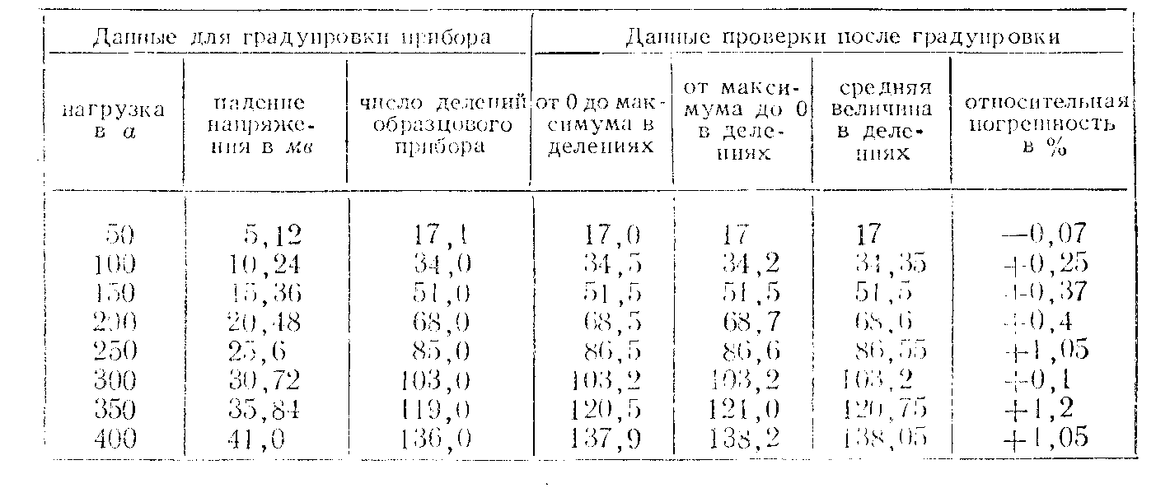

3.3 Температурная компенсация

Наличие в схемах приборов проволоки и спиральных пружинок, которые используются для подвода тока в подвижную систему, приводит к возникновению дополнительных погрешностей от изменения температуры. По ГОСТ 1845 – 52 величины погрешности прибора от изменения температуры строго регламентированы [4, c. 98].

Для предупреждения влияния изменений температуры в приборах предусматриваются схемы с температурной компенсацией. В приборах с простейшей схемой температурной компенсации, таких как милливольтметры последовательно с сопротивлением рамки или рабочей катушки, изготовленных из медной проволоки, подключается добавочное сопротивление из манганина или константана (рис.5).

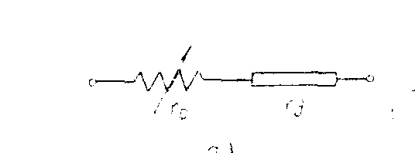

Рис.5. Схема милливольтметра с простейшей температурной компенсацией

Схема сложной температурной компенсации милливольтметра приведена в Приложении 2.

3.4 Организация ремонтной службы КИПиА, структура участка ремонта средств КИПиА

В зависимости от структуры предприятия участок ремонта средств КИПиА так же, как и участок эксплуатации КИПиА, относится к цеху КИПиА или отделу метрологии [10, c. 67].

Руководство ремонтным участком КИПиА осуществляет начальник участка или старший мастер. Штатное расписание участка зависит от номенклатуры эксплуатируемых средств контроля, измерения и регулирования, а также объема выполняемых работ. На больших предприятиях при широкой номенклатуре средств КИПиА в состав ремонтного участка входят ряд специализированных подразделений ремонта: приборов измерения и регулирования температуры; приборов давления, расхода и уровня; аналитических приборов; приборов измерения физико-химических параметров; электроизмерительных и электронных приборов [1, c. 76].

Основными задачами участка являются ремонт средств КИПиА, их периодическая поверка, аттестация и представление приборов и мер в установленные сроки органам Государственной поверки.

В зависимости от объема ремонтных работ различаются следующие виды ремонтов: текущий, средний, капитальный.

Текущий ремонт средств КИПиА производит эксплуатационный персонал участка КИПиА [3, c. 65].

Средний ремонт предусматривает частичную или полную разборку и настройку измерительной, регулирующей или других систем приборов; замену деталей, чистку контактных групп, узлов и блоков.

Капитальный ремонт регламентирует полную разборку прибора или регулятора с заменой деталей и узлов, пришедших в негодность; градуировку, изготовление новых шкал и опробование прибора после ремонта на испытательных стендах с последующей поверкой (государственной или ведомственной).

Поверка прибора — определение соответствия прибора всем техническим требованиям, предъявляемым к прибору. Методы поверки определяются заводскими техническими условиями, инструкциями и методическими указаниями Государственного комитета стандартов. Метрологический надзор осуществляют проведением поверок средств контроля, измерений, метрологической ревизией и метрологической экспертизой. Метрологический надзор осуществляется единой метрологической службой. Государственная поверка приборов осуществляется метрологической службой Государственного комитета стандартов. Кроме того, отдельным предприятиям дается право на проведение ведомственной поверки определенных групп приборов. При этом предприятиям, имеющим право ведомственной поверки, выдается специальное клеймо [5, c. 38].

После удовлетворительных результатов поверки на лицевую часть прибора или стекло наносится оттиск поверительного клейма.

Средства измерений подвергают первичной, периодической, внеочередной и инспекционным поверкам. Сроки периодической поверки приборов (средств измерений) определяются действующими стандартами (табл. 2).

Таблица 2. Периодичность поверки средств измерений

|  |  |  |
| --- | --- | --- |
| Рабочие приборы | Кто проводит поверки | Периодичность поверки  (не реже) |
| Дифманометры-расходомеры  учетные и коммерческие | ГМС | 1 раз в год |
| Дифманометры-расходомеры  технологические | ВМС | 1 раз в год |
| Приборы давления по перечню  ГНОТ | ГМС | 1 раз в год |
| Технические манометры | ВМС | 1 раз в год |
| Приборы для измерения давления, разрежения, перепада и напора; технологические уровнемеры | ВМС | 1 раз в один или в два года |
| Жидкостные термометры | ВМС | 1 раз в четыре года |
| Логометры, милливольтметры | ВМС | 1 раз в четыре года 1 раз в один или в два |
| Прочие температурные приборы | ВМС | года 1 раз в два года |

Примечание: ГМС — государственная метрологическая служба, ВМС — ведомственная метрологическая служба.

3.5 Организация рабочего места слесаря КИПиА

Слесари КИПиА в зависимости от структуры предприятия выполняют как ремонтные, так и эксплуатационные работы.

В задачу эксплуатации средств КИПиА, установленных на производственных участках и цехах, входит обеспечение бесперебойной, безаварийной работы приборов контроля, сигнализации и регулирования, установленных в щитах, пультах и отдельных схемах [5, c. 78].

Ремонт и поверка средств КИПиА производится в цехах КИПиА или отделе метрологии с целью определения метрологических характеристик средств измерений [2, c. 34].

Рабочее место слесаря КИПиА, занимающегося эксплуатацией средств, имеет щиты, пульты и мнемосхемы с установленной аппаратурой, приборами; стол-верстак с источником регулируемого переменного и постоянного тока; испытательные приспособления и стенды; кроме того, на рабочем месте должна быть необходимая техническая документация — монтажные и принципиальные схемы автоматизации, инструкции заводов-изготовителей приборов; индивидуальные средства защиты для работы в электроустановках до 1000 В; индикаторы напряжения и пробники; приборы для проверки работоспособности средств измерения и элементов автоматики.

На рабочем месте должны поддерживаться санитарно-бытовые условия: площадь на одно рабочее место слесаря КИПиА — не менее 4,5 м2, температура воздуха в помещении (20±2)°С; кроме того, должна работать приточно-вытяжная вентиляция, рабочее место должно быть достаточно освещено.

На каждый прибор, находящийся в эксплуатации, заводится паспорт, в который заносятся необходимые сведения о приборе, дата начала эксплуатации, сведения о ремонте и поверке [3, c. 76].

Картотека на средства измерения, находящиеся в эксплуатации, хранится на участке, занимающемся ремонтом и поверкой. Там же хранятся и аттестаты на образцовые и контрольные меры измерений.

Для осуществления ремонта и поверки на участке должна иметься конструкторская документация, регламентирующая производство ремонта каждого вида измерительной техники, а также его поверку. В эту документацию включаются нормативы по среднему и капитальному ремонту; нормах расхода запасных частей, материалов [4, c. 31].

Складирование средств, поступающих на ремонт и прошедших ремонт и поверку, должно производиться раздельно. Для складирования имеются соответствующие стеллажи; предельно допустимая нагрузка на каждую полку указывается соответствующей биркой.

Заключение

В работе обобщена практика ремонта и технического обслуживания электроизмерительных средств, в том числе и милливольтметра.

Преимуществами электроизмерительных приборов являются простота изготовления, дешевизна, отсутствие токов в подвижной системе, устойчивость к перегрузкам. К недостаткам следует отнести малую динамическую устойчивость приборов.

В дипломной работе мы рассмотрели основные понятия и общие сведения из теории измерений; выделили классификацию электроизмерительных приборов; произвели анализ литературы по исследуемой проблеме; проанализировали понятия о погрешностях измерений, классах точности и классификации средств измерений; рассмотрели назначение, структуру, технические данные, характеристики и принцип действия милливольтметра, его эксплуатационную поверку компенсационным методом; проанализировали техническое обслуживание и ремонт электроизмерительных приборов, в том числе милливольтметра, а именно: разборку и сборку измерительного механизма; регулировку, градуировку и проверку; температурную компенсацию; рассмотрели организацию ремонтной службы КИПиА, структуру участка ремонта средств КИПиА, организацию рабочего места слесаря КИПиА; сделали соответствующие выводы.

Данная тема очень интересна и требует ее дальнейшего изучения.

В результате проведенной работы была достигнута ее цель и получены позитивные результаты в решении всех поставленных задач.

Литература

1. Арутюнов В.О. Расчет и конструкции электроизмерительных приборов, Госэнергоиздат, 1956.

2. Минин Г.П. Эксплуатация электроизмерительных приборов. – Ленинград, 1959.

3. Михайлов П.А., Нестеров В.И. Ремонт электроизмерительных приборов, Госэнергоиздат, 1953.

4. Фремке А.В. и др. Электрические измерения. – Л.: Энергия, 1980.

5. Хлистунов В.Н. Цифровые электроизмерительные приборы. – М.: Энергия, 1967.

6. Чистяков М.Н. Справочник молодого рабочего по электроизмерительным приборам. – М.: Высш. шк., 1990.

7. Шабалин С.А. Ремонт электроизмерительных приборов: Справоч. книга метролога. — М.: Изд-во стандартов, 1989.

8. Шилоносов М.А. Электрические контрольно-измерительные приборы. – Свердловск, 1959.

9. Шкабардня М.С. Новые электроизмерительные приборы. — Л.: Энергия, 1974.

10. Электрические и магнитные измерения. Под ред. Е.Г. Шрамкова, ОНТИ, 1937.

Приложение 1

Схема проверки приборов электромагнитной системы

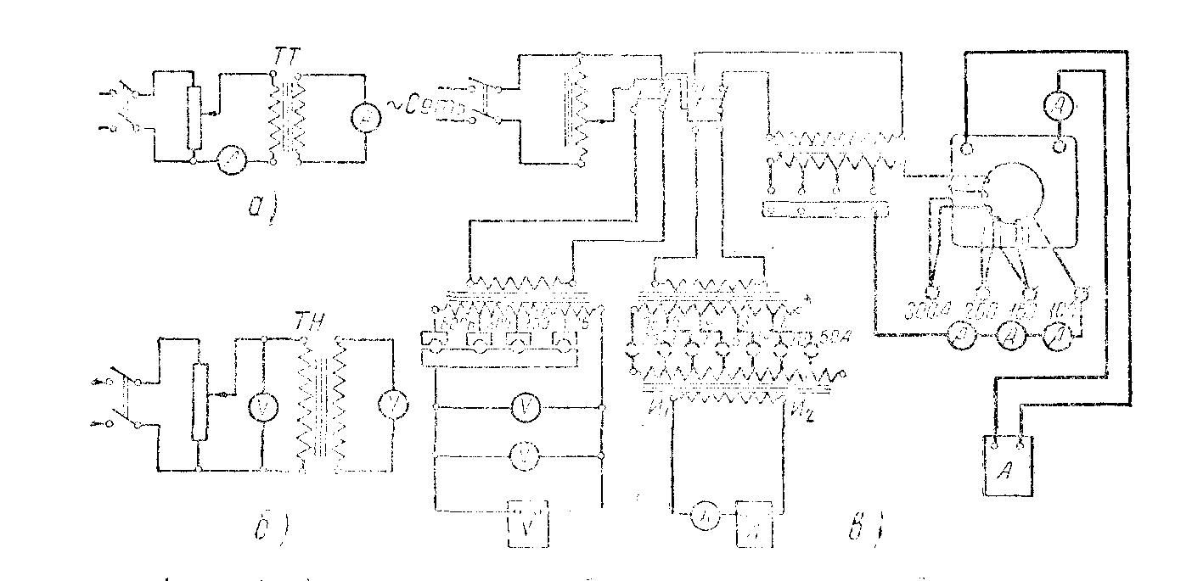

Приложение 2

Схема сложной температурной компенсации милливольтметра

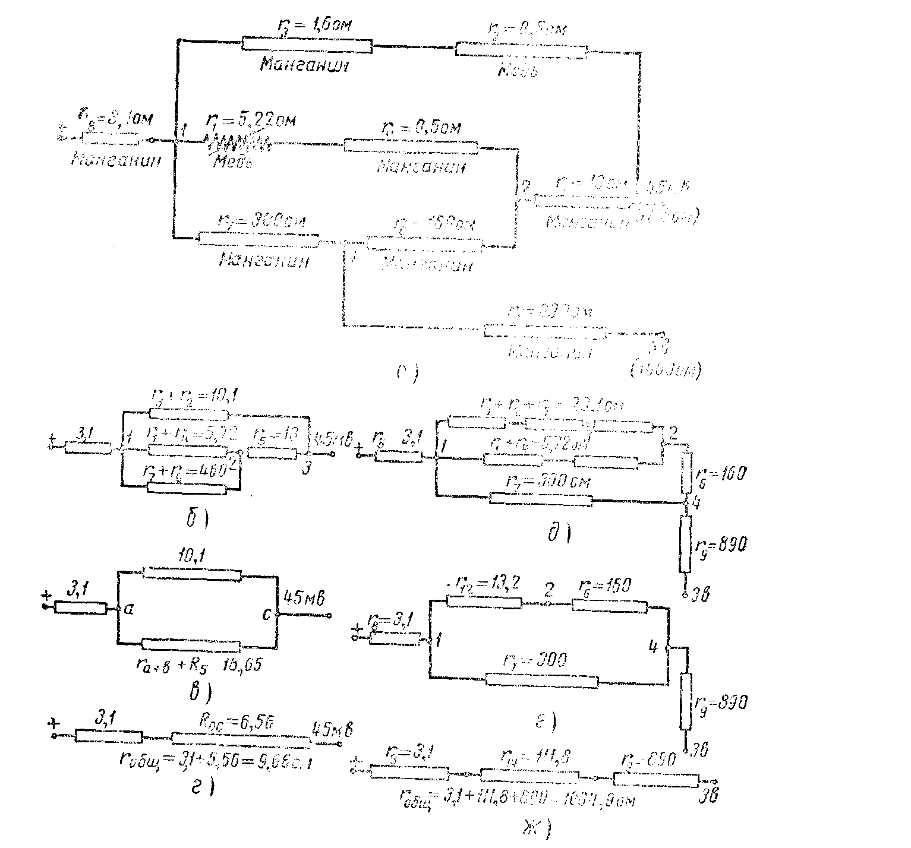

а – общая схема для пределов 45 мв и 3 в; б, в, г – преобразование сложной схемы в простую (предел 45 мв); д, е, ж – преобразование сложной схемы в простую (предел 3 в)